Questionnement : Quelles mutations du travail et de l’emploi ?

Deuxième partie : Étude d’un document (6 points)

DOCUMENT

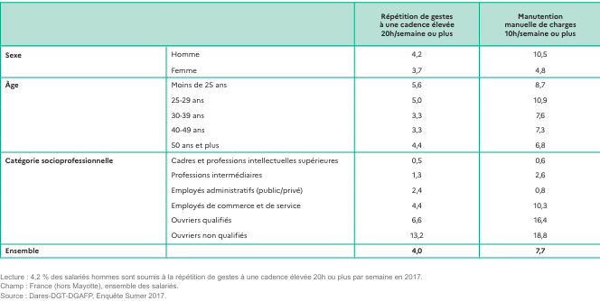

Questions :
1. Quel est la part des ouvriers non qualifiés soumis à la répétition de gestes à une cadence élevée (20H/semaine ou plus en 2017 en France ? (2 points)
2. À l’aide du document et de vos connaissances, montrez que les logiques d’organisation du travail taylorienne sont persistantes. (4 points)

